    ΕΛΛΗΝΙΚΗ ΔΗΜΟΚΡΑΤΙΑ  ΥΠΟΥΡΓΕΙΟ ΠΑΙΔΕΙΑΣ & ΘΡΗΣΚΕΥΜΑΤΩΝ  ΠΕΡΙΦ. Δ/ΝΣΗ Π/ΘΜΙΑΣ & Δ/ΘΜΙΑΣ ΕΚΠ/ΣΗΣ ΚΕΝΤΡΙΚΗΣ ΜΑΚΕΔΟΝΙΑΣ  Δ/ΝΣΗ Δ/ΘΜΙΑΣ ΕΚΠ/ΣΗΣ ΚΙΛΚΙΣ |  | Να διατηρηθεί μέχρι: ……………  Κιλκίς 28/2/2014  Προς: Ταξιδιωτικά Γραφεία  Κοιν.: ΔΙΕΥΘΥΝΣΗ Δ/ΘΜΙΑΣ ΕΚΠ/ΣΗΣ ΚΙΛΚΙΣ

ΘΕΜΑ: | «Προκήρυξη εκδήλωσης ενδιαφέροντος για εκπαιδευτική επίσκεψη στο σπήλαιο του Αγγίτη ποταμού»
Στο πλαίσιο των προγραμματισμένων εκπ/κών εκδρομών των περιβαλλοντικών προγραμμάτων, το σχολείο μας προγραμματίζει εκπαιδευτική επίσκεψη στο σπήλαιο του Αγγίτη ποταμού , στις 30 Απριλίου 2014 ημέρα Τετάρτη
Στην εκδρομή θα συμμετέχουν 61 μαθητές του Σχολείου μας και 4 συνοδοί εκπαιδευτικοί.
Ως μεταφορικό μέσο θα χρησιμοποιηθούν 2 λεωφορεία η διώροφο λεωφορείο, τα οποία θα αναχωρήσουν στις 08:00 και θα επιστρέψουν στις 19.00 στο χώρο του Σχολείου. Τα λεωφορεία θα πρέπει να πληρούν όλους τους προβλεπόμενους από το νόμο όρους και προϋποθέσεις και να διαθέτουν Ασφάλεια Αστικής Ευθύνης.
Η οικονομική προσφορά αφορά τη διαδρομή: Κιλκίς – Σπήλαιο Αγγίτη – Κιλκίς μ ενδιάμεση στάση κατά την επιστροφή στη Δράμα.
Καλούνται τα ενδιαφερόμενα πρακτορεία ταξιδίων να υποβάλλουν στο σχολείο κλειστή προσφορά μέχρι και 7-3-2014 ημέρα Παρασκευή και ώρα 10:00 π.μ.. Μαζί με την προσφορά θα κατατεθεί και υπεύθυνη δήλωση ότι το πρακτορείο διαθέτει το ειδικό σήμα λειτουργίας το οποίο βρίσκεται σε ισχύ.

Ο Διευθυντής
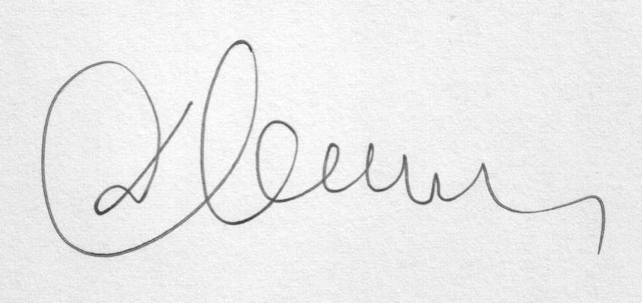
Ιωακειμίδης Δημήτριος

